Arthur de Morais Novaes
LAEDS 2
21/05/2018

Prática 6

Para essa prática primeiro foi montado a árvore geradora mínima atravéz de uma raiz, nos dois exemplos, a raiz que foi escolhida foi a de letra A. Após gerada a árvore mínima, procurou o antecessores de todos os vértices e a partir disso, pegou os pesos de todos os vértices para seus antecessores.
Exemplo 1
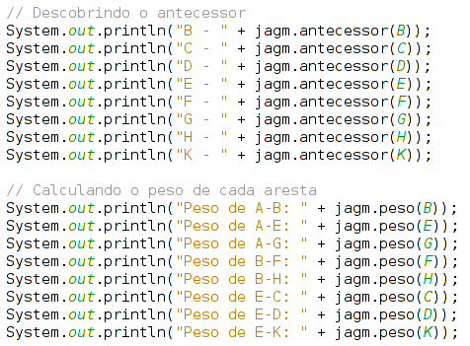

Antecessores de cada vértice
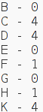

Pesos das arestas
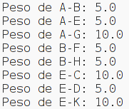

Exempo 2
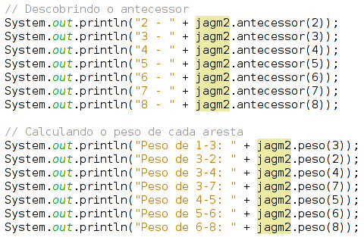
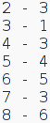

Antecessores de cada vértice

Pesos das arestas
